**Objave**

**UVHVVR**

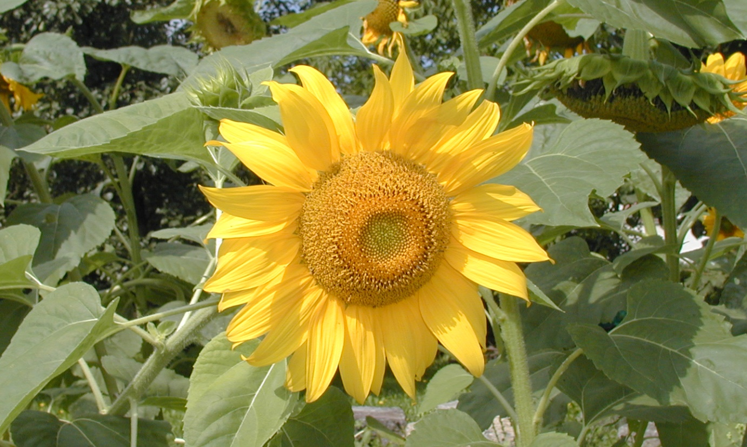

Objave Uprave Republike Slovenije za varno hrano, veterinarstvo in varstvo rastlin

**Slovenian Plant Breeder’s Rights**

**and Variety Registration Gazette**

**Leto 25, številka 97**

Grb Republike Slovenije in naziv organa (Uprava Republike Slovenije za varno hrano, veterinarstvo in varstvo rastlin)

**Republika Slovenija**

**Ministrstvo za kmetijstvo, gozdarstvo in prehrano**

**Uprava Republike Slovenije za varno hrano, veterinarstvo in varstvo rastlin**

**Uradno glasilo Uprave Republike Slovenije za varno hrano, veterinarstvo in varstvo rastlin**

**Objave UVHVVR**

**Objave Uprave RS za varno hrano, veterinarstvo in varstvo rastlin**

**Letnik: 25 (2024)**

**Številka: 97, 30. november 2024**

Ljubljana, november 2024

Republika Slovenija

Ministrstvo za kmetijstvo, gozdarstvo in prehrano

Uprava Republike Slovenije za varno hrano, veterinarstvo in varstvo rastlin

Uradno glasilo Uprave Republike Slovenije za varno hrano, veterinarstvo in varstvo rastlin

Objave UVHVVR

Objave Uprave RS za varno hrano, veterinarstvo in varstvo rastlin

Letnik: 25 (2024)

Številka: 97, 30. november 2024

Izdala:

Republika Slovenija

Ministrstvo za kmetijstvo, gozdarstvo in prehrano

Uprava Republike Slovenije za varno hrano, veterinarstvo in varstvo rastlin

Dunajska cesta 22, SI-1000 LJUBLJANA

telefon: 01/300 13 15, telefaks: 01/300 13 56

[Spletna stran Uprave Republike Slovenije za varno hrano, veterinarstvo in varstvo rastlin](https://www.gov.si/podrocja/kmetijstvo-gozdarstvo-in-prehrana/varstvo-rastlin/rastlinski-semenski-material/)

Zanjo:

Vida Znoj

v.d. generalnega direktorja

UredilA:

Helena RAKOVEC

Leto izdaje:

2024

ISSN

2335-3392

Kazalo vsebine

I. Prijave za varstvo sorte in vpis sorte v sortno listo 7

1. Poljščine 7

2. Zelenjadnice 7

3. Sadne rastline 8

II. Poimenovanje sort 8

1. Predlogi za poimenovanje sort 8

1.1. Poljščine 8

III. Odločitve 9

1. Podelitev varstva sorte in vpis sorte v sortno listo 9

1.1. Poljščine 9

1.2. Zelenjadnice 10

IV. Zavrnitev podelitev varstva (VS) in vpisa v sortno listo (SL) 11

1. Poljščine 11

V. Naslovi 13

**Opombe**

SL sortna lista

SL – R obnova vpisa v sortno listo

S dvolinijski hibrid

os ohranjevalna sorta

**vs** vrtičkarska sorta

**zg** zgodnja sorta

**15** ozimna sorta (ozimina)

**Contents**

| Chapter | Title | Page |
| --- | --- | --- |
| I. | Applications for Variety Protection and National Listing | 7 |
| 1. | Agricultural plants | 7 |
| 2. | Vegetables | 7 |
| 3. | Fruit plants | 8 |
| II. | Variety Denominations | 8 |
| 1. | Proposed Variety Denominations | 8 |
| 1.1. | Agricultural plants | 8 |
| III. | Decisions | 9 |
| 1. | Grant of Variety Protection and Addition to the National List | 9 |
| 1.1. | Agricultural plants | 9 |
| 1.2. | Vegetables | 10 |
| IV. | Termination of Protection and Deletion from National List | 11 |
| 1. | Agricultural plants | 11 |
| V. | Address List | 13 |

**Remarks**

SL national listing

SL – R renewal of national listing

S hybrid variety

os conservation variety

**vs** vegetable variety with no intrinsic value for commercial vegetable production

**zg** early variety

**15** forma hibernalis

# Prijave za varstvo sorte in vpis sorte v sortno listo

Applications for Variety Protection and National Listing

### 

## Poljščine

Agricultural plants

**Žito /** Cereals

**Navadna pšenica** *Triticum aestivum* L. *subsp. aestivum*

| Registrska številka  (Application No.) | Začasna oznaka  (Provisional Designation) | a: Prijavitelj (Applicant)  b: Zastopnik (Agent)  c: Žlahtnitelj (Breeder) | Datum prijave (Appliciation Date) | Vrsta prijave (Application Type) | Opombe (Remarks) |
| --- | --- | --- | --- | --- | --- |
| **TAO341** | TA24HX01 | a: 601  c: 601 | 30.09.2024 | SL |  |
| **TAO342** | TA24HX02 | a: 601  c: 601 | 30.09.2024 | SL |  |

**Koruza (razen pokovke in sladke koruze)**

**Koruza** *Zea mays* L. (partim)

| Registrska številka  (Application No.) | Začasna oznaka  (Provisional Designation) | a: Prijavitelj (Applicant)  b: Zastopnik (Agent)  c: Žlahtnitelj (Breeder) | Datum prijave (Appliciation Date) | Vrsta prijave (Application Type) | Opombe (Remarks) |
| --- | --- | --- | --- | --- | --- |
| **ZEA906** | Dulcano | a: 220  c: 220 | 21.11.2024 | SL | S |

## Zelenjadnice

Vegetables

**Paradižnik** *Solanum lycopersicum* L.

| Registrska številka  (Application No.) | Začasna oznaka  (Provisional Designation) | a: Prijavitelj (Applicant)  b: Zastopnik (Agent)  c: Žlahtnitelj (Breeder) | Datum prijave (Appliciation Date) | Vrsta prijave (Application Type) | Opombe (Remarks) |
| --- | --- | --- | --- | --- | --- |
| **LYC089** | Perujc | a: 761 | 25.10.2024 | SL | os |
| **LYC090** | AT P.09 | a:764  b:763  c:764 | 18.11.2024 | SL |  |

## Sadne rastline

Fruit plants

**Domači kostanj** *Castanea sativa* Mill.

| Registrska številka  (Application No.) | Začasna oznaka  (Provisional Designation) | a: Prijavitelj (Applicant)  b: Zastopnik (Agent)  c: Žlahtnitelj (Breeder) | Datum prijave (Appliciation Date) | Vrsta prijave (Application Type) | Opombe (Remarks) |
| --- | --- | --- | --- | --- | --- |
| **CAS004** | Kozjak | a: 34  c: 34 | 02.10.2024 | SL |  |

# Poimenovanje sort

Variety Denominations

## Predlogi za poimenovanje sort

Proposed Variety Denominations

### Poljščine

Agricultural plants

**Žito /** Cereals

**Navadna pšenica** *Triticum aestivum* L. *subsp. aestivum*

| Registrska številka  (Application No.) | Začasna oznaka sorte  (Provisional Designation) | a: Prijavitelj (Applicant)  b: Zastopnik (Agent) | Datum predloga  (Proposal Date) | Predlog poimenovanja sorte  (Proposed Denomination) | Opombe (Remarks) |
| --- | --- | --- | --- | --- | --- |
| **TAO332** | XT86R | a: 601 | 25.09.2024 | Nexera 3155 |  |

**Koruza (razen pokovke in sladke koruze ) /** Maize

**Koruza** *Zea mays* L. (partim)

| Registrska številka  (Application No.) | Začasna oznaka sorte  (Provisional Designation) | a: Prijavitelj (Applicant)  b: Zastopnik (Agent) | Datum predloga  (Proposal Date) | Predlog poimenovanja sorte  (Proposed Denomination) | Opombe (Remarks) |
| --- | --- | --- | --- | --- | --- |
| **ZEA1144** | SM N1187 | a: 587 | 18.09.2024 | Tempo |  |
| **ZEA1143** | SM N1272 | a: 587 | 18.09.2024 | Turkiss |  |
| **ZEA1142** | SM N1267 | a: 587 | 18.09.2024 | Creek |  |
| **ZEA1146** | SM N1118 | a: 587 | 18.09.2024 | Niglo |  |
| **ZEA1147** | SM N1012 | a: 587 | 18.09.2024 | Farmspell |  |
| **ZEA1144** | SM N1187 | a: 587 | 24.09.2024 | Plomo |  |

**Oljnice in predivnice /** Oil and fiber plants

**Navadna soja** *Glycine max* (L.) Merill

| Registrska številka  (Application No.) | Začasna oznaka sorte  (Provisional Designation) | a: Prijavitelj (Applicant)  b: Zastopnik (Agent) | Datum predloga  (Proposal Date) | Predlog poimenovanja sorte  (Proposed Denomination) | Opombe (Remarks) |
| --- | --- | --- | --- | --- | --- |
| **GLM042** | SMSJ239 | a: 587 | 18.09.2024 | Adriatix |  |
| **GLM040** | SMSJ237 | a: 587 | 18.09.2024 | Taktix |  |
| **GLM039** | SMSJ236 | a: 587 | 18.09.2024 | Amerix |  |
| **GLM038** | SMSJ235 | a: 587 | 18.09.2024 | Declix |  |
| **GLM037** | SMSJ234 | a: 587 | 18.09.2024 | Lyrix |  |
| **GLM036** | SMSJ233 | a: 587 | 18.09.2024 | Tropix |  |

# Odločitve

Decisions

## Podelitev varstva sorte in vpis sorte v sortno listo

Grant of Variety Protection and Addition of a Variety to the National List

### Poljščine

Agricultural plants

**Žito /** Cereals

**Navadna pšenica** *Triticum aestivum* L. *subsp. aestivum*

| Registrska številka  (Registration No.) | a: Vzdrževalec (Maintainer)  b: Zastopnik (Agent) | Sprejeto ime sorte  (Denomination Approved) | Datum podelitve/ vpisa (Grant/Addition date) | Vrsta prijave (Application Type) | Opombe (Remarks) |
| --- | --- | --- | --- | --- | --- |
| **TAO332** | a: 601 | Nexera 3155 | 30.09.2024 | SL | 15 |
| **TAO338** | a: 160  b: 726 | NS Rajna | 30.10.2024 | SL | 15 |
| **TAO339** | a: 160  b: 736 | NS Epoha | 30.10.2024 | SL | 15 |

**Koruza (razen pokovke in sladke koruze ) /** Maize

**Koruza** *Zea mays* L. (partim)

| Registrska številka  (Registration No.) | a: Vzdrževalec (Maintainer)  b: Zastopnik (Agent) | Sprejeto ime sorte  (Denomination Approved) | Datum podelitve/ vpisa (Grant/Addition date) | Vrsta prijave (Application Type) | Opombe (Remarks) |
| --- | --- | --- | --- | --- | --- |
| **ZEA1128** | a: 740 | Melveen | 16.09.2024 | SL | S |

**Krompir /** Potato

**Krompir** *Solanum tuberosum* L.

| Registrska številka  (Registration No.) | a: Vzdrževalec (Maintainer)  b: Zastopnik (Agent) | Sprejeto ime sorte  (Denomination Approved) | Datum podelitve/ vpisa (Grant/Addition date) | Vrsta prijave (Application Type) | Opombe (Remarks) |
| --- | --- | --- | --- | --- | --- |
| **SOT216** | a: 136 | KIS Slavnik | 02.10.2024 | SL - R | zg |

### Zelenjadnice

Vegetables

**Čebula** *Allium cepa* L.

| Registrska številka  (Registration No.) | a: Vzdrževalec (Maintainer)  b: Zastopnik (Agent) | Sprejeto ime sorte  (Denomination Approved) | Datum podelitve/ vpisa (Grant/Addition date) | Vrsta prijave (Application Type) | Opombe (Remarks) |
| --- | --- | --- | --- | --- | --- |
| **ALC017** | a: 232 | Ptujska rdeča | 06.11.2024 | SL - R |  |

**Česen** *Allium sativum* L.

| Registrska številka  (Registration No.) | a: Vzdrževalec (Maintainer)  b: Zastopnik (Agent) | Sprejeto ime sorte  (Denomination Approved) | Datum podelitve/ vpisa (Grant/Addition date) | Vrsta prijave (Application Type) | Opombe (Remarks) |
| --- | --- | --- | --- | --- | --- |
| **ALS009** | a: 576 | Štrigon | 12.11.2024 | SL - R | vs |

**Solata** *Lactuca sativa* L.

| Registrska številka  (Registration No.) | a: Vzdrževalec (Maintainer)  b: Zastopnik (Agent) | Sprejeto ime sorte  (Denomination Approved) | Datum podelitve/ vpisa (Grant/Addition date) | Vrsta prijave (Application Type) | Opombe (Remarks) |
| --- | --- | --- | --- | --- | --- |
| **LAC076** | a: 580 | Anna | 12.11.2024 | SL - R | vs |
| **LAC079** | a: 232 | Šempetrka | 07.11.2024 | SL - R | vs |
| **LAC075** | a: 232 | Ljubljanska ledenka | 08.11.2024 | SL - R |  |
| **LAC074** | a: 136 | Belokriška | 11.11.2024 | SL - R | os |
| **LAC075** | a: 136 | Ljubljanska ledenka | 12.11.2024 | SL - R |  |

**Paradižnik** *Solanum lycopersicum* L.

| Registrska številka  (Registration No.) | a: Vzdrževalec (Maintainer)  b: Zastopnik (Agent) | Sprejeto ime sorte  (Denomination Approved) | Datum podelitve/ vpisa (Grant/Addition date) | Vrsta prijave (Application Type) | Opombe (Remarks) |
| --- | --- | --- | --- | --- | --- |
| **LYC077** | a: 232 | Begunec | 11.11.2024 | SL - R | vs |

**Navadni motovilec** *Valerianella locusta* (L.) Laterr.

| Registrska številka  (Registration No.) | a: Vzdrževalec (Maintainer)  b: Zastopnik (Agent) | Sprejeto ime sorte  (Denomination Approved) | Datum podelitve/ vpisa (Grant/Addition date) | Vrsta prijave (Application Type) | Opombe (Remarks) |
| --- | --- | --- | --- | --- | --- |
| **VAL007** | a: 232 | Žličar | 08.11.2024 | SL - R |  |

# Zavrnitev podelitev varstva (VS) in vpisa v sortno listo (SL)

Rejection of Protection and Addition to the National List

### Poljščine

Agricultural plants

**Žito /** Cereals

**Navadni ječmen** *Hordeum vulgare* L.

| Registrska številka  (Registration No.) | a: Vzdrževalec (Maintainer)  b: Zastopnik  (Agent) | Sprejeto ime sorte (Denomination Approved) | Datum izbrisa/odločbe (Grant/Deletion date) | Vrsta vpisa  (Application Type) | Opombe  (Remarks) |
| --- | --- | --- | --- | --- | --- |
| **HVO107** | a: 160  b: 726 | NS Obeliks | 29.10.2024 | SL | 15 |

**Navadna pšenica** *Triticum aestivum* L. *subsp. aestivum*

| Registrska številka  (Registration No.) | a: Vzdrževalec (Maintainer)  b: Zastopnik  (Agent) | Sprejeto ime sorte (Denomination Approved) | Datum izbrisa/odločbe (Grant/Deletion date) | Vrsta vpisa  (Application Type) | Opombe  (Remarks) |
| --- | --- | --- | --- | --- | --- |
| **TAO337** | a: 160  b: 726 | NS Scena | 29.10.2024 | SL | 15 |

# Naslovi

Address List

**34** Biotehniška fakulteta, Oddelek za agronomijo, Jamnikarjeva ulica 101, 1000 Ljubljana, Slovenija

**136** KIS, Hacquetova ulica 17, 1000 Ljubljana, Slovenija

**160** Institut za ratarstvo i povrtarstvo, Maksima Gorkog 30, 21000 Novi Sad, Srbija

**232** SEMENARNA LJUBLJANA, D.O.O., Bratislavska cesta 5, 1000 Ljubljana, Slovenija

**576** Primož Grižon, Cesta v Gabrovo naselje 14, 6215 Divača, Slovenija

**580** DRUZOVIČ D.O.O., Drbetinci 1, 2255 Vitomarci, Slovenija

**587** Freiherr von Moreau Saatzucht GmbH, Bruderamming 1, 94486 Osterhofen, Nemčija

**601** Primož Titan, Brodarska ulica 27, 9000 Murska Sobota, Slovenija

**726** KZ PTUJ Z.O.O., Miklošičeva ulica 12, 2250 Ptuj, Slovenija

**740** LIMAGRAIN EUROPE, Bipole Clermont Limagne, Rue Henri Mondor, 63360 Saint Beauzire, Francija

**761** Tomislav Bošnjak, Martina Krpana ulica 6, 1000 Ljubljana, Slovenija